新 书 推 荐

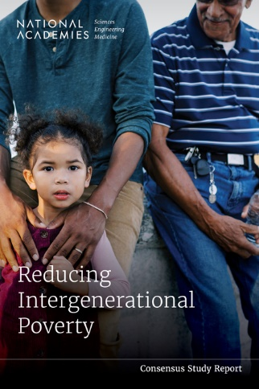
中文书名：《减少代际贫困》
英文书名：REDUCING INTERGENERATIONAL POVERTY
作 者：National Academies of Sciences Engineering, and Medicine
出 版 社：National Academies Press
代理公司：ANA/Jessica
页 数：526页
出版时间：2024年2月
代理地区：中国大陆、台湾
审读资料：电子稿
类 型：大众社科

内容简介：

童年时期的贫困经历会带来持久的负面影响，不仅损害儿童的健康和福利，还会阻碍未来的经济流动性，并可能传递给后代。这种经济劣势的恶性循环不仅会给贫困儿童和家庭带来沉重负担，也会给国家带来沉重负担，降低整体经济产出，加重教育、刑事司法和医疗保健系统的负担。

如果所有儿童都能生活在经济有保障、充满关爱的家庭中，拥有健康的体魄，接受高质量的教育，在有需要的时候得到足够支持，在成年后充分发挥自己的潜能，那么整个社会都会变得更加美好。了解造成贫困代际传递的原因，实施减少贫困代际传递的计划和政策，将为儿童和整个国家带来丰厚的回报。本书探讨了长期代际贫困的驱动因素，并确定了有可能减少代际贫困的政策和计划。

《减少代际贫困》是一项关于美国儿童代际贫困问题的综合性研究，评估了收入援助、教育、卫生和其他干预计划对代际贫困影响的现有研究成果，探讨了导致长期贫困的主要因素以及造成贫困代际传递现象长期存在的种族和结构性因素，并提出了能够为低收入家庭儿童创造更美好未来的政策和计划。此外，报告还研究了不利条件对不同种族/民族群体的过度影响，并指出在数据和研究方面存在的高优先级差距，这些数据和研究有助于制定有效的政策来减少美国的代际贫困。

作者简介：

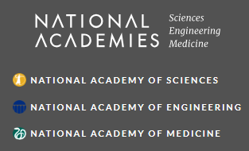
美国国家科学、工程和医学研究院（The National Academies of Sciences, Engineering, and Medicine）是一个非政府、非营利性组织，应林肯总统的要求，于1863年由美国国会特许成立。它提供独立、客观的建议，以促进科学、工程和医学的进步和发展，造福社会。科学院的工作以三个科学院——美国国家科学院、美国国家工程院和美国国家医学院——的专业知识为基础。研究院有两大使命：一是授予国家顶尖科学家、工程师和卫生专业人员院士称号，二是为国家提供独立的专家建议。

媒体评价：

“持续性代际贫困的代价不仅由低收入个人和家庭承担，也由整个社会承担。贫困代际传递降低了整体经济产出，增加了教育、刑事司法和医疗保健系统的负担。我们的报告筛选了数十年的数据，指出了我们克服这些挑战的‘最佳选择’。”
----格雷格·邓肯（Greg Duncan），加利福尼亚大学尔湾分校教育学院杰出教授、编写委员会主席

《减少代际贫困》

前言
摘要

1 引言
2 儿童代际贫困人口特征
3 代际贫困中的种族差异
4 儿童教育
5 儿童和产妇健康
6 儿童的家庭收入、财富状况和父母就业情况
7 儿童的家庭结构
8 儿童的居住条件和邻里环境
9 社区犯罪与刑事司法系统
10 虐待儿童
11 了解和改善代际贫困的研究和数据需求

附录A：委员会成员简介
附录B：关于代际贫困的观点
附录C：各章附录
参考文献

感谢您的阅读！
请将反馈信息发至：版权负责人
Email：Rights@nurnberg.com.cn
安德鲁·纳伯格联合国际有限公司北京代表处
北京市海淀区中关村大街甲59号中国人民大学文化大厦1705室, 邮编：100872
电话：010-82504106, 传真：010-82504200
公司网址：http://www.nurnberg.com.cn
书目下载：http://www.nurnberg.com.cn/booklist_zh/list.aspx
书讯浏览：http://www.nurnberg.com.cn/book/book.aspx
视频推荐：http://www.nurnberg.com.cn/video/video.aspx
豆瓣小站：http://site.douban.com/110577/
新浪微博：安德鲁纳伯格公司的微博_微博 (weibo.com)
微信订阅号：ANABJ2002

